La mémoire historique
Les colonnes anarchistes et leurs groupes de guérilla pendant la guerre civile
Dinamiteros, Hijos de la noche, Petroleo, Libertador, etc., les groupes de guérilla issus des colonnes anarchistes.
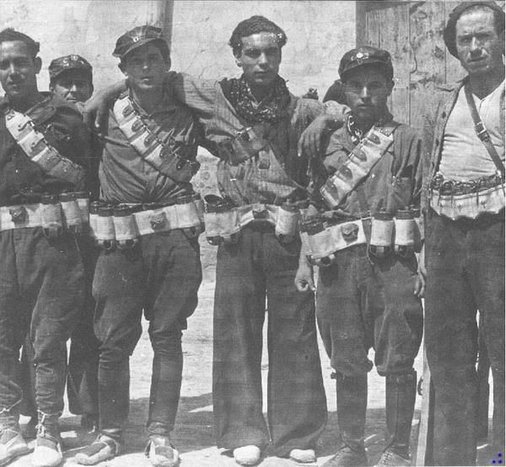
Les membres de la colonne Durruti, pour la plupart issus des mines de Figols et Sallent.

Imanol, 9 déc 2022

https://www.elsaltodiario.com/ni-cautivos-ni-desarmados/las-columnas-anarquistas-y-sus-grupos-guerrilleros-durante-la-guerra-civil

Salutations aux gens qui lisent. J'ai déjà dit que je n'ai pas l'habitude d'échouer dans la périodicité des articles, avant de me planter. Alors, vu mon manque d'écriture en novembre, j'ai décidé d'ouvrir un nouveau melon pour le mois de décembre, et de terminer l'année en beauté.
J'y ai réfléchi pendant longtemps et je me suis enfin décidé. Un voyage aux origines de la guérilla, et non, ne pensez pas que je vais radoter sur les attaques de guérilla contre les troupes napoléoniennes. Ce que j'appelle les origines, si nous devons mettre des dates, nous pouvons les dater des premiers mois de la guerre civile. Aujourd'hui donc, et probablement plusieurs jours encore, nous suivrons les premières guérillas anarchistes, nées de la paralysie sur les fronts des différentes colonnes libertaires, ou de la nécessité d'évacuer des camarades en danger ou leurs familles des territoires conquis par les fascistes. Comme vous pouvez le constater, je ne vais pas me concentrer sur les groupes qui ont fui, se sont échappés, se sont enfuis ou quel que soit le nom qu'on leur donne, mais sur les groupes qui ont commencé à opérer derrière les lignes ennemies et qui provenaient des différentes colonnes anarchistes qui combattaient l'armée de Franco sur toute l'étendue du pays. Beaucoup de leurs membres venaient des Comités de défense et des groupes d'action qui opéraient dans les villes, ils étaient donc habitués à la danse. Nous retournons donc enfin aux origines et, une fois sur place, nous entrons dans une dynamique qui durera des décennies... passons aux choses sérieuses !
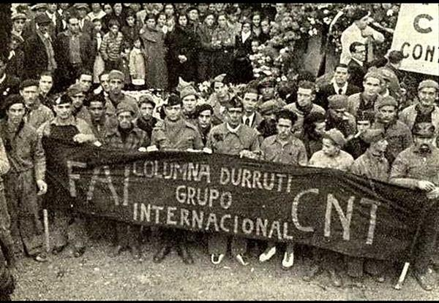
Le Groupe International à Barcelone, lors des funérailles de Buenaventura Durruti.

Pour commencer, je tiens à préciser qu'il ne s'agira pas d'un examen exhaustif, car je ne dispose pas encore de données sur de nombreuses colonnes, mais seulement d'une première approximation. J'ai passé quelques jours à voir comment j'entre dans ce monde, fondamentalement nouveau pour moi, et j'ai décidé de commencer par ce qui est le plus facile pour moi et où j'ai plus d'informations. Au fur et à mesure que je rassemblerai des informations, je développerai le sujet, mais aujourd'hui, j'ai décidé de commencer par les bases. De la même manière, je vais passer sous silence le soi-disant XIVe Corps d'armée, ou ce qui revient au même, la guérilla formée et commandée par le PCE, bien qu'un bon nombre d'anarchistes aient opéré dans ses rangs. Toutes ces choses, si tout se passe bien, seront discutées dans un avenir, espérons-le, pas trop lointain.
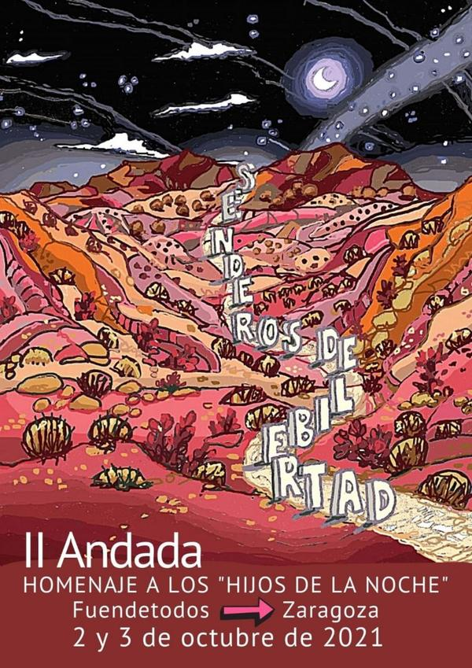
Affiche annonçant la 2e marche en hommage à "Los hijos de la noche".

Parmi les premiers groupes qui ont émergé, certains provenaient des colonnes catalanes qui se dirigeaient vers Saragosse. Lorsque le front stagne, essentiellement en raison du manque d'armes de ces unités et de l'impossibilité de défendre les éventuelles conquêtes par manque de munitions, certains groupes commencent à percer les lignes ennemies avec des tâches différentes. Il peut s'agir d'aller changer les vannes des fossés d'irrigation pour que l'eau d'irrigation puisse atteindre une communauté, de voler du bétail, de recueillir des informations ou d'éliminer des troupes ennemies afin d'obtenir des armes et des munitions supplémentaires. Lorsque ces groupes se sont "professionnalisés", en plus de poursuivre les actions susmentionnées, ils ont élargi leur répertoire en faisant sauter des voies ferrées, des ponts, des barrages, en faisant des prisonniers, en procédant à certaines exécutions ou en menant des actions coup-de-poing pour démoraliser l'ennemi afin qu'il soit toujours en état d'alerte, même s'il se trouve à l'arrière.
D'autre part, certains groupes ont été formés simplement à partir de prisonniers évadés, même s'ils ont été intégrés par la suite dans les colonnes confédérées. Ces groupes avaient pour mission de faire sortir les gens des zones conquises par l'armée fasciste, à faire passer le front à des militants en détresse ou à des familles de gauche avant qu'ils ne soient localisés et réprimés. Parmi eux, "Los hijos de la noche", "Les fils de la nuit" se distinguent. Nous avons trouvé un groupe portant ce nom qui ont aidé les gens de Grenade à s'enfuir, et nous savons qu'ils étaient liés à la colonne Maroto. On dit, sans pouvoir le confirmer, que les célèbres frères Quero, guérilleros urbains de la ville de Nasrid, en faisaient partie. Parmi ceux dont on est sûr, et beaucoup d'autres restent à découvrir, figurent José Alba Rosales, Rogelio Almansa Martínez, Antonio Cañete Rodríguez, Antonio Fernández Labrot et Juan Palomino Saez "Hojarasquilla". Un autre groupe, également connu sous le nom de "Fils de la nuit" ou simplement "La Noche", a été formé et dirigé par le libertaire Martín Gallart Malián dans le cadre de la colonne Durruti. L'une de ses premières actions a consisté à faire fuir des militants et leurs familles de Saragosse, ainsi que des zones proches de la capitale, vers les lignes républicaines. Agustín Remiro a fait partie de ce groupe jusqu'à ce qu'il forme le sien.

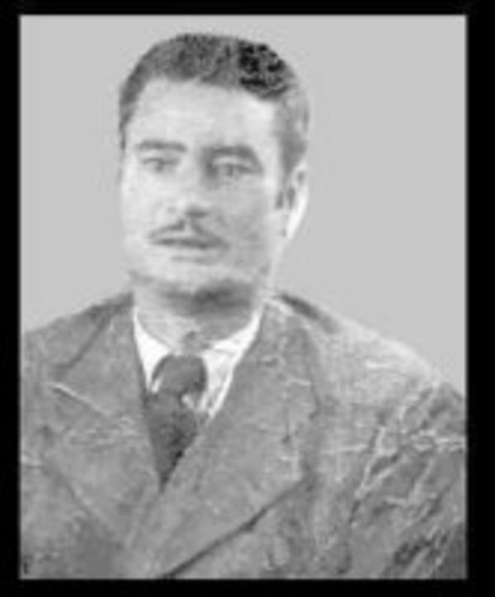
Martín Gallart, responsable du groupe de guérilla "La Noche" de la colonne Durruti.

Tant que nous sommes sur le sujet de la colonne Durruti, il faut dire qu'elle comptait plusieurs groupes de guérilleros. Antonio Arisó Llesta a joué un rôle de premier plan dans leur mise en place. Il y a généralement confusion, car il existe une photo bien connue des dynamiteurs de la colonne, et on dit souvent qu'il s'agit des dynamiteurs d'Utrillas, mais ceux-ci étaient dans la colonne d'Ortiz, les dynamiteurs de Durruti provenaient des mines de Figols et Sallent, respectivement dans le Berguedà et le Bages. En plus du groupe dirigé par Gallart, nous trouvons : La Bande Noire, composée de membres du Syndicat des Travailleurs du Métal (pendant que je cherche des noms, je suis sûr de la participation de Pedro Navarro Díaz) et le Groupe International, qui était composé de nombreux volontaires étrangers enrôlés dans la Colonne, avec l'avantage supplémentaire que beaucoup d'entre eux avaient une expérience militaire antérieure. Il faut noter que deux femmes ont participé au Groupe international, d'une part Pepita Inglés, et d'autre part la Française Georgette Kokoczinski "Mimosa", qui a également participé à certaines infiltrations du groupe de Gallart. "Mimosa" est morte dans l'assaut de Perdiguera avec plusieurs autres internationaux et sa compagne Augusta Marx.

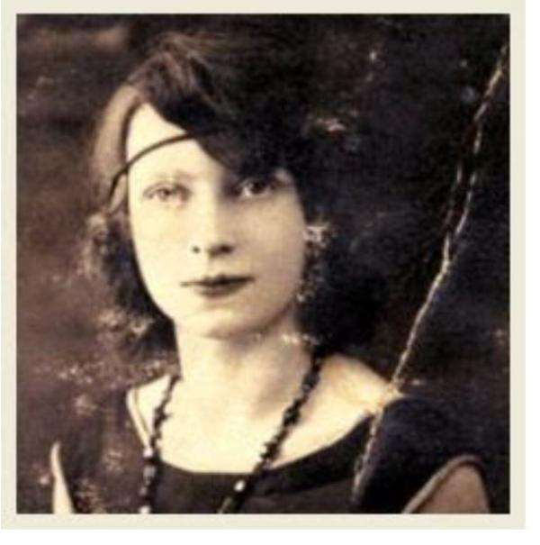
La milicienne française Georgette Kokozcinski "Mimosa", du Groupe international de la Colonne Durruti.

Puisque nous parlons des femmes qui ont participé aux groupes de guérilla, la vérité est que j'ai été heureux lorsque j'ai vu que des noms commençaient à émerger. Compte tenu de la difficulté de parler d'elles et du peu de distinction et de reconnaissance dont elles font l'objet, tant de la part de leurs compagnons d'armes que de la part de ceux d'entre nous qui fouillent dans les méandres de l'histoire, le fait que pas plus d'un ou deux noms apparaissent, dans ce qui était mes premiers jours de recherche, "m'a rempli de fierté et de satisfaction", comme le dirait un putassier et un escroc que je pense que nous connaissons tous.
Les sœurs Laguarta Ligorred, Marina "Cora" et Mercedes, faisaient partie du groupe "Los Libertadores", dirigé par Cayetano Continente, "el Abuelo", et faisaient partie de la colonne Ortiz. Carmen Crespo, "Francesita", a également participé à cette chronique, dans le cadre du groupe "Petroleo". Elle était revenue à Barcelone avec l'intention de participer aux Jeux olympiques populaires, mais au lieu de cela, elle est partie avec les colonnes. Elle est morte dans les montagnes de Serna lors d'une action, en décembre 1936, elle avait 20 ans.
Puisque nous sommes passés à la colonne Ortiz, il s'agit d'une autre des unités pour lesquelles on dispose de beaucoup d'informations sur ses groupes de guérilla. D'une part, nous avons mentionné le groupe de Cayetano Continente, auquel appartenaient les sœurs Laguarta, et d'autre part, quelques autres noms : Jesús Navarro Arnalda, Ramon Sánchez Pelopadre "Dientes" et Pascual Alda Cutanda. Fin novembre 1936, Agustín Remiro, venant de la colonne Durruti, forme son propre groupe de guérilla, qu'il appelle "Los Iguales" (Les égaux). Il y avait d'autres groupes d'infiltration comme celui de Manuel Sancho, dont je ne connais que le nom d'un de ses camarades, Tomás Tolosana Félez, ou le plus connu "Los Dinamiteros de Batista" ou "Los Dinamiteros de Utrillas", dirigé par Juan Bautista Albesa Segura "Batista". Parmi ses membres figurent Vicente Fontanet Gombau, que nous rencontrerons plus tard dans la Résistance française, et Alejandro Latorre Pons. Enfin, le groupe "Petroleo", dans lequel, outre Carmen Crespo, on connaît la participation d'Enrique Casañas Piera.

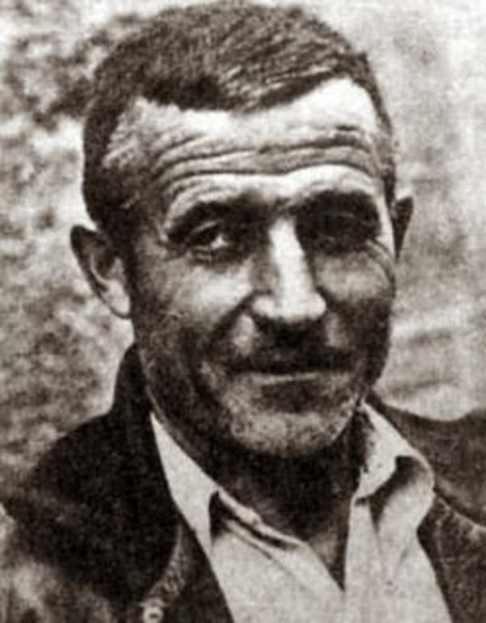
Cayetano Continente, du groupe "Los Libertadores".
Toutes les colonnes confédérées avaient certainement leurs propres groupes d'infiltration et de sabotage, bien que je n'aie pas encore pu trouver leurs noms, mais je cite ici certains de leurs membres pour les faire sortir de l'ombre de l'oubli : Francisco Antolín San Nicolas, Zacarías Aranda Baños et Santiago Cor Rabuy dans le "Carod/Ferrer", Luis Lizán Pérez dans le "Paso a la Idea", Francisco Prieto Morote et Antonio Zubiarraín Martínez dans la "Roja y Negra" ou "Ascaso", Pablo Sanz Arnáez dans le bataillon "Sacco y Vanzetti" sur le front nord.
Il faut noter que dans la Colonne Roja y Negra (Rouge et Noire), qui après sa militarisation est devenue la 127e Brigade Mixte, le groupe “Libertador” (Libérateur) a fonctionné, avec une majorité de militants libertaires et aussi avec la participation de quelques socialistes. Lorsque Francisco Ponzán, dont nous avons déjà parlé dans de nombreux articles, a dû fuir à cause de l'assaut communiste contre le Conseil d'Aragon et ses collectifs, il est allé se réfugier dans cette Brigade. Là, il a rejoint le groupe de guérilla, car il connaissait déjà plusieurs de ses membres. Je ne vais pas m'étendre sur ce groupe, car il aura sa propre entrée tôt ou tard. Je me contenterai de citer les membres que je connais : les frères Faustino et Juan Manuel Barrabés Asún, Prudencio Iguacel Piedrafita, Benito Lasvacas Coronas, les frères Pascual et Eusebio López Laguarta, Eduardo Santaolaria Ferrer et Manuel Sus Dieste, tous libertaires, ainsi que les socialistes Ángel Beltrán Calvo, Ángel Cabrero Callau et Lorenzo Otal Biela.

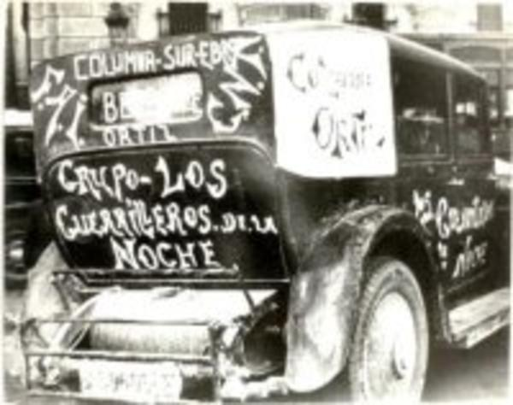
Une des voitures utilisées par les guérilleros de la colonne Sur-Ebro.

Pour conclure cette première incursion guérillère, quelques notes pour nous permettre de savoir sur quel terrain nous évoluons. Largo Caballero avait déjà essayé de militariser les groupes qui avaient initialement émergé en septembre 1936. Le commandant Manuel Estrada, de l'état-major général, a encouragé ces groupes, essentiellement communistes, jusqu'à ce que finalement la République organise un "Bataillon de guérilleros" en avril 1937. Enfin, le 15 décembre de la même année, le XIVe corps d'armée est formellement constitué, composé entièrement d'unités de guérilla, dirigé essentiellement par le PCE et dont la plupart des groupes des colonnes ne font pas partie, bien qu'il faille reconnaître que ce corps d'armée comptait de nombreux anarchistes dans ses rangs. Et comme le PCE ne sait pas accepter d'autres formes d'action qui ne sont pas les siennes, il parvient à faire publier par la République, à l'automne 38, un décret dissolvant les unités autonomes de guérilla ou celles qui ne sont pas intégrées au XIVe Corps d'armée. Face à cette mesure, la réponse libertaire, avec l'aide du lieutenant-colonel Juan Perea, fut de créer le Bataillon de mitrailleuses C, plus connu sous le nom de "Bataillon Remiro", qui non seulement regroupait les hommes sous le commandement de cette guérilla, mais parvenait également à rassembler la majorité des guérilleros qui faisaient partie du Xe Corps d'armée.

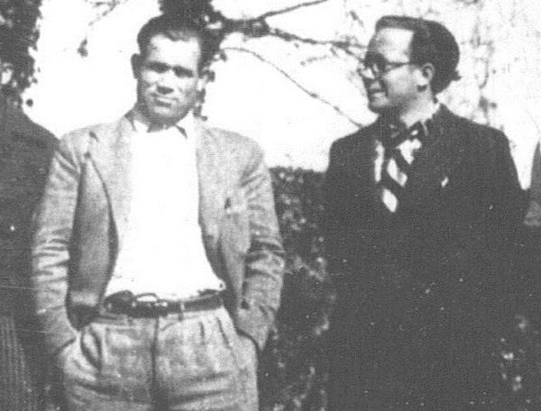
Agustín Remiro, responsable de "Los Iguales" et plus tard du "Batallón Remiro" avec Paco Ponzán.

Et pour terminer, quelques questions pour les personnes qui lisent ces lignes, et je vous demande votre collaboration. Je n'ai pas trouvé jusqu'à présent de référence à des unités de guérilla dans la colonne de fer, donc si vous avez des informations, je vous serais plus que reconnaissant de m'en faire part. J'ai trouvé de nombreux noms de guérilleros libertaires dans le XIe corps d'armée, où se trouvait la 26e division, l'ancienne colonne Durruti. Quelqu'un sait-il s'il y avait une sorte de "bataillon de mitrailleurs C" dans ce corps d'armée ? Je sais qu'au moins le groupe de Gallart et la Bande Noire ont fonctionné jusqu'à l'automne 38, mais je ne sais rien de ce qui s'est passé après l'unification. Toute information est la bienvenue. Si vous êtes intéressé par une collaboration ou si vous souhaitez fournir des informations intéressantes qui ne sont pas incluses, veuillez écrire à nicautivosnidesarmados@gmail.com.
Mille mercis d'avance et à la prochaine fois !!!!

Sources : Agustín Remiro. De la guerrilla confederal a los servicios secretos británicos (Antonio Téllez), La red de evasión del grupo Ponzán (Antonio Téllez), Del amor, la guerra y la revolución (Antoine Giménez), En busca de los hijos de la noche (Los Gimenólogos), Saboteadores y guerrilleros (Alfonso López), Milicias anarquistas y anarcosindicalistas en la guerra civil española 1936-1939 (Juan J. Alcalde) et Enciclopedia del anarquismo ibérico (Miguel Íñiguez).

